Exercício

Avaliação Heurística

|  |  |
| --- | --- |
| **Nome:** | Daniel Henrique Matos de Paiva |
| **RA:** | 319226054 |

# 

# 10 Heurísticas de Usabilidade para

# Design de Interface do Usuário

**Resumo**: Os 10 princípios gerais de Jakob Nielsen para design de interação. Eles são chamados de "heurística" porque são regras gerais e não são diretrizes específicas de usabilidade.

1. **Visibilidade do Status do Sistema**: O sistema deve sempre manter os usuários informados sobre o que está acontecendo, através de feedback apropriado dentro de um prazo razoável.
2. **Correspondência entre o Sistema e o Mundo Real:** O sistema deve falar a linguagem dos usuários, com palavras, frases e conceitos familiares a ele, em vez de termos orientados pelo sistema. Siga as convenções do mundo real, fazendo as informações aparecerem em uma ordem natural e lógica.
3. **Controle e Liberdade do Usuário:** Os usuários geralmente escolhem as funções do sistema por engano e precisarão de uma "saída de emergência" claramente marcada para deixar o estado indesejado sem ter que passar por um diálogo extenso. Suporte ao desfazer e refazer.
4. **Consistência e Padrões**: os usuários não devem se perguntar se palavras, situações ou ações diferentes significam a mesma coisa.
5. **Prevenção de Erros**: muito melhor do que boas mensagens de erro é um projeto cuidadoso que impede que um problema ocorra em primeiro lugar. Elimine as condições propensas a erros ou verifique-as e apresente aos usuários uma opção de confirmação antes de se comprometerem com a ação.
6. **Reconhecimento ao Invés de Lembrança**: minimize a carga de memória do usuário, tornando os objetos, ações e opções visíveis. O usuário não deve ter que lembrar informações de uma parte do diálogo para outra. As instruções de uso do sistema devem ser visíveis ou facilmente recuperáveis sempre que apropriado.
7. **Flexibilidade e Eficiência de Uso**: os aceleradores, nunca vistos por usuários iniciantes, podem acelerar a interação do usuário especialista, de modo que o sistema possa atender a usuários inexperientes e experientes. Permita que os usuários personalizem ações frequentes.
8. **Estética e Design Minimalista**: os diálogos não devem conter informações irrelevantes ou raramente necessárias. Cada unidade extra de informação em um diálogo compete com as unidades relevantes de informação e diminui sua visibilidade relativa.
9. **Ajude os Usuários a Reconhecer, Diagnosticar e Recuperar Erros**: as mensagens de erro devem ser expressas em linguagem simples (sem códigos), indicar precisamente o problema e sugerir construtivamente uma solução.
10. **Ajuda e Documentação**: mesmo que seja melhor se o sistema puder ser usado sem documentação, pode ser necessário fornecer ajuda e documentação. Qualquer informação desse tipo deve ser fácil de pesquisar, focada na tarefa do usuário, listar etapas concretas a serem executadas e não ser muito grande

Jakob Nielsen. 1994. Enhancing the explanatory power of usability heuristics. In Proceedings of the SIGCHI Conference on Human Factors in Computing Systems (CHI '94), Beth Adelson, Susan Dumais, and Judith Olson (Eds.). ACM, New York, NY, USA, 152-158. DOI=http://dx.doi.org/10.1145/191666.191729.

Fonte: <https://www.nngroup.com/articles/ten-usability-heuristics/>

## Classificação da Gravidade dos Problemas

|  |  |  |
| --- | --- | --- |
| Nota | Classificação | Observação |
| 0 | Não Concordância | Não acredito que isto seja um problema. Este valor pode resultar da avaliação de um especialista sobre um problema apontado por outros especialistas. |
| 1 | Problema Cosmético | Não necessita ser consertado, a menos que haja tempo extra no projeto. |
| 2 | Problema Pequeno | O conserto deste problema é desejável, mas deve receber baixa prioridade. |
| 3 | Problema Grande | Importante de ser consertado e deve receber alta prioridade. |
| 4 | Catastrófico | É imperativo consertar este problema antes do lançamento do produto. |

# Relatório

# Tela inicial do GitHub

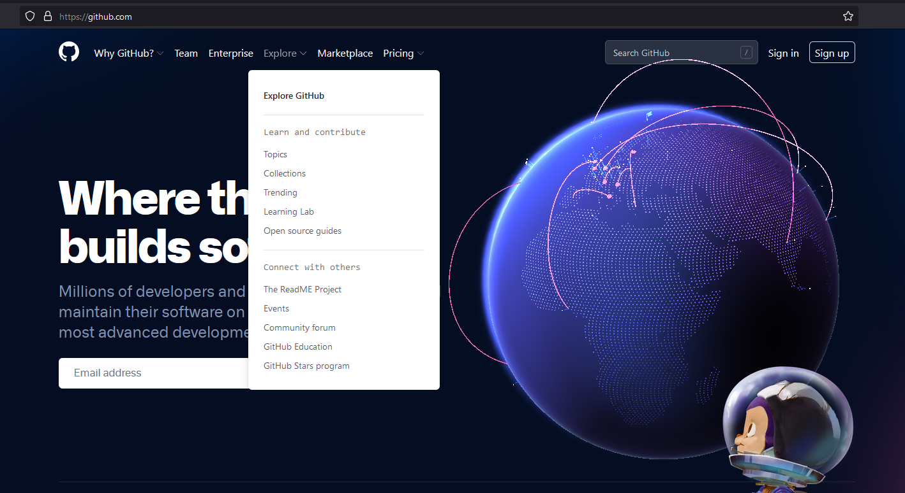

## Menu de documentação da plataforma

|  |
| --- |
| Descrição do Problema |
| **O menu Explore não deixa claro para o usuário qual opção seria mais adequada para um iniciante começar a aprender a utilizar a plataforma e nem como aprender GIT através dela.** |
| Heurística(s) Violada(s) |
| * Consistência e padrões; * Ajuda e documentação; |
| Localização |
| * **Oculto: o problema se revela ao procurar as instruções de uso no site.** |
| Classificação da Gravidade do Problema |
| |  |  |  | | --- | --- | --- | | Nota | Classificação | Explicação | | 2 | Pequeno | Pode ser um pouco frustrante para o usuário ficar procurando qual das opções do menu vão dar a informação desejada, mas a informação está disponível em algum lugar da plataforma. | |

# Tela de catálogo do Minha Biblioteca

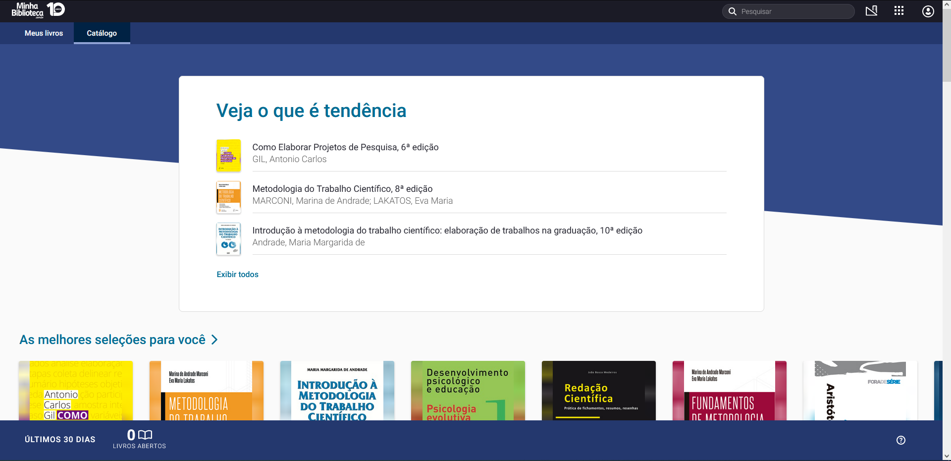

## Catálogo

|  |
| --- |
| Descrição do Problema |
| Não há um menu para filtrar os títulos por conteúdo ou matérias. Todos os livros são dispostos ao se descer a barra de rolagem. A única solução para o problema no site é o mecanismo de busca. |
| Heurística(s) Violada(s) |
| * Reconhecimento ao Invés de Lembrança; * Estética e Design Minimalista; |
| Localização |
| * **Sistemática: o problema está presente na estrutura geral da interface, pois o menu principal da plataforma tem somente duas opções mostrar os livros que já está lendo e o catálogo;** |
| Classificação da Gravidade do Problema |
| |  |  |  | | --- | --- | --- | | Nota | Classificação | Explicação | | 3 | Grande | Pois dificulta a localização dos livros, de maneira que, ao utilizar a plataforma é desejável que já se saiba qual livro irá procurar. | |

## Modo leitura

|  |
| --- |
| Descrição do Problema |
| **Durante a leitura dos livros alguns ícones não correspondem aos que que são comumente usados para a função que é disparada ao clicá-lo.** |
| Heurística(s) Violada(s) |
| * Consistência e Padrões; |
| Localização |
| * **Casual: o problema está em dois ou mais lugares na interface;** |
| Classificação da Gravidade do Problema |
| |  |  |  | | --- | --- | --- | | Nota | Classificação | Explicação | | 1 | Cosmético | Ao se posicionar o mouse sobre o ícone, uma caixa de diálogo aparece com a descrição da funcionalidade | |

# Aplicação desktop Epic Games

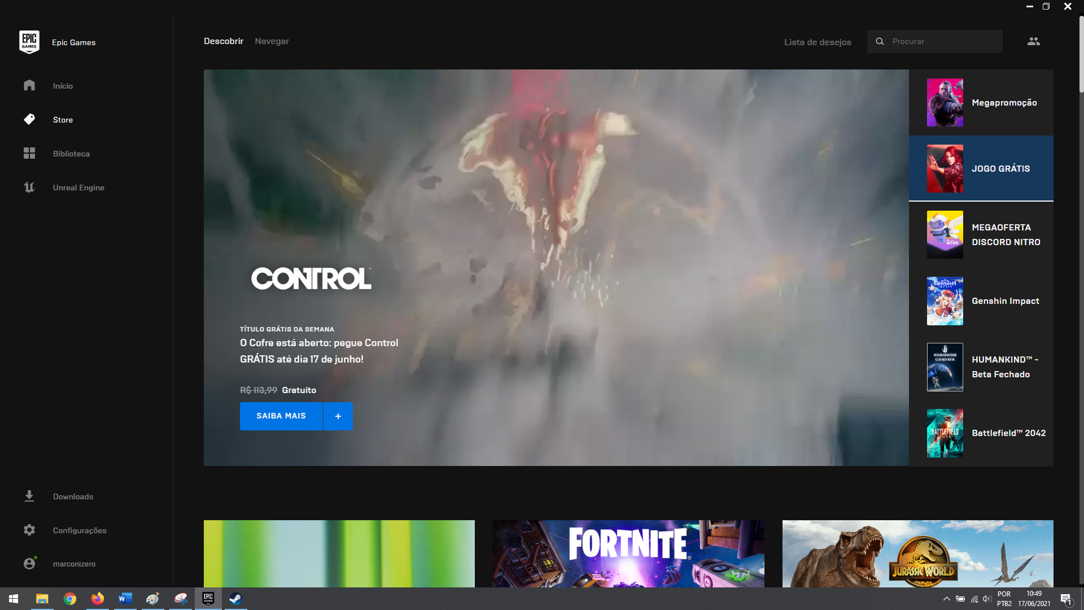

## Ausência de botões de navegação

|  |
| --- |
| Descrição do Problema |
| **É comum nos aplicativos desktop mais recentes, semelhanças comparadando aos navegadores de internet, incluindo os botões de navegação para retornar e avançar nas seções já visitadas. Funcionalidade que está ausente na aplicação da Epic Games.** |
| Heurística(s) Violada(s) |
| * Controle e Liberdade do Usuário; * Reconhecimento ao Invés de Lembrança; |
| Localização |
| * **Sistemática: o problema está presente na estrutura geral da interface, independente para onde se navegue na aplicação não há pelo menos um botão de voltar.** |
| Classificação da Gravidade do Problema |
| |  |  |  | | --- | --- | --- | | Nota | Classificação | Explicação | | 2 | Pequeno | É desejável que tenhamos a funcionalidade a fim de facilitar a vida do usuário, porém não compromete a navegação pela aplicação. | |